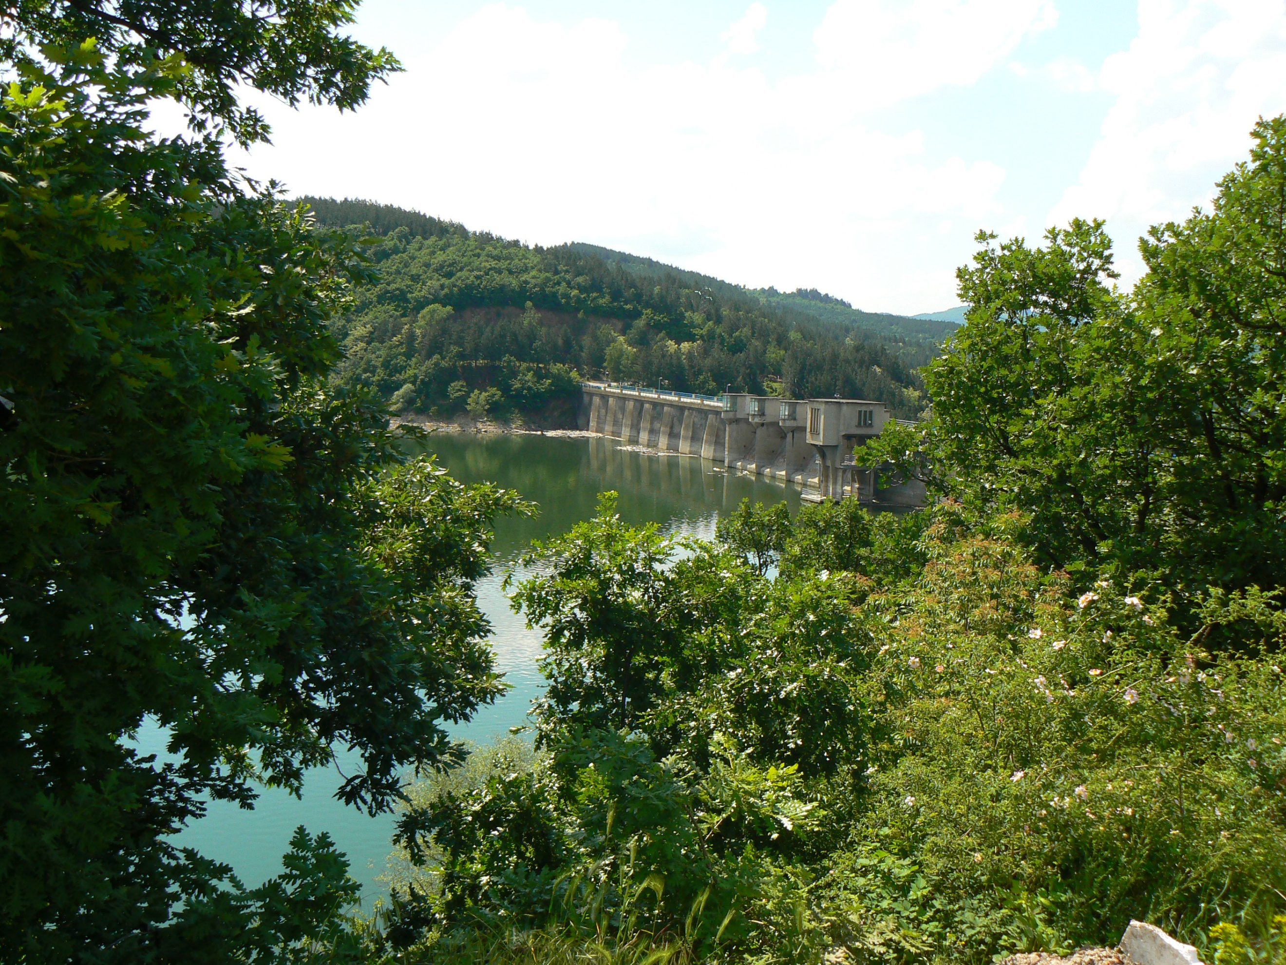


Ежедневен бюлетин за състоянието на водите

8 септември 2026

Комплексни и значими язовири | Речни нива
Информация за наличните обеми в комплексните и значими язовири, които се следят в МОСВ:

Съгласно приложение №1 към чл. 13, ал. 1, т. 1 от Закона за водите, комплексните и значими язовири са 52 броя.
Сумата от наличните в тях завирени обеми към 08.09.2026 г. е 4483.7 млн. м3, представлява 68.60 % от сумата от общите им обеми, с 0.58 % по-малко от отношението на завирените им обеми спрямо сумата на общите им обеми към 04.09.2026 г.
Според основното им предназначение наличните в тях завирени обеми са както следва:
- питейно-битово водоснабдяване – 82.60 % от общия им обем;
- за резервно питейно-битово водоснабдяване – 47.98 % от общия им обем;
- напояване – 52.74 % от общия им обем;
- енергетика – 74.19 % от общия им обем.
Налични завирени обеми в язовири по приложение 1 на ЗВ с трансгранично влияние:
1. за Каскада „Арда“:
Язовир „Кърджали“ – 426.805 млн. м³, което е 85.84 % от общия му обем;
Язовир „Студен кладенец“ – 226.099 млн. м³, което е 58.31 % от общия му обем;
Язовир „Ивайловград“ – 132.054 млн. м³, което е 84.27 % от общия му обем;
2. за Каскада „Горна Тунджа“:
Язовир „Копринка“ – 63.653 млн. м3, което е 44.76 % от общия му обем;
Язовир „Жребчево“ – 255.384 млн. м3, което е 63.85 % от общия му обем.

БЮЛЕТИН №1628 от 08.09.2026 г. към 8 часа
ОБОБЩЕНИ ДАННИ ЗА СЪСТОЯНИЕТО НА ВОДИТЕ
В КОМПЛЕКСНИТЕ И ЗНАЧИМИ ЯЗОВИРИ
Сумата от наличните завирени обеми към  комплексните и значими язовири e |  |  |  | 4483,7 |  | млн.куб.м. | представлява |  | 68,60% |  | Тенденция | в бр. язовири
Според основното предназначение на язовирите наличните в тях завирени обеми: |  |  |  | за питейно-битово водоснабдяване |  |  | 82,60% | от общия им обем; | 79,65% | от полезния им обем | ↑ - повишаване на обема | 5
 |  |  |  | за резервно - ПБВ |  |  | 47,98% | от общия им обем; | 44,55% | от полезния им обем | ↓ -понижаване на обема | 40
 |  |  |  | за напояване |  |  | 52,74% | от общия им обем; | 47,39% | от полезния им обем | ~ - задържане на обема | 4
 |  |  |  | за енергетика |  |  | 74,19% | от общия им обем; | 69,81% | от полезния им обем | ʅ᷆ -преливане | 2
№ | БД | Язовир | Общ обем | Мъртъв обем | Наличен обем |  | Разполагаем обем |  | Ср. денонощен приток | Ср. денонощен разход | Тенденция
№ | БД | Язовир | млн.м³ | млн.м³ | млн.м³ | % от общия обем | млн.м³ | % от полезния обем | м³/сек. | м³/сек.
1 | БДДР | Искър | 655,252 | 87,200 | 532,988 | 81,34% | 445,788 | 78,48% | 1,667 | 9,491 | ↓
2 | БДДР | Бели Искър | 15,080 | 1,400 | 8,300 | 55,04% | 6,900 | 50,43% | 0,359 | 1,174 | ↓
3 | БДДР | Среченска бара | 15,500 | 1,000 | 12,627 | 81,46% | 11,627 | 80,19% | 1,551 | 2,940 | ↓
4 | БДДР | Христо Смирненски | 27,700 | 4,200 | 24,286 | 87,68% | 20,086 | 85,47% | 0,073 | 0,365 | ↓
5 | БДДР | Йовковци | 92,179 | 9,000 | 84,733 | 91,92% | 75,733 | 91,05% | 0,013 | 0,953 | ↓
6 | БДЧР | Тича | 311,800 | 40,000 | 251,850 | 80,77% | 211,850 | 77,94% | 0,100 | 3,341 | ↓
7 | БДЧР | Камчия | 233,550 | 49,900 | 206,553 | 88,44% | 156,653 | 85,30% | 0,005 | 3,107 | ↓
8 | БДЧР | Ясна поляна | 32,320 | 7,550 | 24,850 | 76,89% | 17,300 | 69,84% | 0,012 | 0,637 | ↓
9 | БДИБР | Асеновец | 28,200 | 2,000 | 25,030 | 88,76% | 23,030 | 87,90% | 0,012 | 0,590 | ↓
10 | БДИБР | Боровица | 27,300 | 4,600 | 25,697 | 94,13% | 21,097 | 92,94% | 0,089 | 0,390 | ↓
11 | БДЗБР | Студена | 25,200 | 2,400 | 19,891 | 78,93% | 17,491 | 76,72% | 0,046 | 0,698 | ↓
12 | БДЗБР | Дяково | 35,400 | 8,000 | 21,751 | 61,44% | 13,751 | 50,19% | 0,000 | 1,201 | ↓
13 | БДЗБР | Калин - за рез.водоснабдяване | 1,024 | 0,100 | 0,980 | 95,72% | 0,880 | 95,26% | не се получава ежедневна информация приток и разход |  | ~
14 | БДЗБР | Карагьол - за рез.водоснабдяване | 2,252 | 0,200 | 1,380 | 61,30% | 1,180 | 57,52% |  |  | ↓
15 | БДДР | Огняново - за рез.водоснабдяване ** | 31,600 | 2,500 | 20,145 | 63,75% | 17,645 | 60,64% | 0,147 | 0,344 | ↓
16 | БДЧР | Порой | 44,240 | 2,000 | 11,253 | 25,44% | 9,253 | 21,91% | 0,093 | 0,000 | ↑
17 | БДЧР | Ахелой | 11,513 | 0,800 | 9,722 | 84,44% | 8,922 | 83,28% | 0,046 | 0,000 | ↑
18 | БДДР | Панчарево | 6,465 | 1,500 | 5,564 | 86,06% | 4,064 | 81,85% | 6,523 | 5,578 | ʅ᷆
19 | БДДР | Ястребино | 62,300 | 3,900 | 42,054 | 67,50% | 38,154 | 65,33% | 0,081 | 1,134 | ↓
20 | БДДР | Кула | 20,250 | 0,700 | 10,792 | 53,29% | 10,092 | 51,62% | 0,012 | 0,081 | ↓
21 | БДДР | Рабиша | 43,200 | 2,400 | 10,209 | 23,63% | 7,809 | 19,14% | 0,000 | 0,069 | ↓
22 | БДДР | Огоста | 506,000 | 67,000 | 235,540 | 46,55% | 168,540 | 38,39% | 0,347 | 10,069 | ↓
23 | БДДР | Сопот | 60,908 | 1,300 | 37,845 | 62,13% | 36,545 | 61,31% | 0,648 | 3,079 | ↓
24 | БДДР | Горни Дъбник | 130,000 | 3,000 | 51,862 | 39,89% | 48,862 | 38,47% | 1,019 | 1,678 | ↓
25 | БДДР | Бели Лом | 25,500 | 3,200 | 6,372 | 24,99% | 3,172 | 14,22% | 0,035 | 0,127 | ↓
26 | БДЧР | Съединение | 12,810 | 1,500 | 7,991 | 62,38% | 6,491 | 57,39% | 0,023 | 0,127 | ↓
27 | БДЧР | Георги Трайков (Цонево) | 330,000 | 21,000 | 231,327 | 70,10% | 210,327 | 68,07% | 0,000 | 1,713 | ↓
28 | БДИБР | Жребчево | 400,000 | 30,000 | 255,384 | 63,85% | 225,384 | 60,91% | 1,665 | 9,850 | ↓
29 | БДИБР | Малко Шарково | 45,000 | 3,900 | 35,424 | 78,72% | 31,524 | 76,70% | 0,110 | 0,110 | ~
30 | БДИБР | Домлян | 26,074 | 0,700 | 3,156 | 12,10% | 2,456 | 9,68% | 0,030 | 1,905 | ↓
31 | БДИБР | Пясъчник | 206,530 | 3,400 | 43,514 | 21,07% | 40,114 | 19,75% | 0,000 | 0,625 | ↓
32 | БДИБР | Тополница | 137,108 | 20,000 | 46,065 | 33,60% | 26,065 | 22,26% | 0,000 | 15,394 | ↓
33 | БДИБР | Тракиец | 114,000 | 24,000 | 73,010 | 64,04% | 49,010 | 54,46% | 0,000 | 1,389 | ↓
34 | БДЗБР | Пчелина | 54,200 | 34,200 | 53,700 | 99,08% | 19,500 | 97,50% | 1,146 | 1,146 | ʅ᷆
35 | БДДР | Александър Стамболийски | 205,569 | 20,000 | 149,701 | 72,82% | 129,701 | 69,89% | 0,775 | 11,917 | ↓
36 | БДДР | Кокаляне | не се получава ежедневна информация
37 | БДИБР | Копринка | 142,214 | 5,410 | 63,653 | 44,76% | 58,243 | 42,57% | 0,100 | 8,327 | ↓
 | БДИБР | Белмекен-Чаира | 149,536 | 5,179 | 118,180 | 79,03% | 113,001 | 78,28% | 2,088 | 2,917
38 | БДИБР | Белмекен | 144,036 | 3,810 | 115,087 | 79,90% | 111,277 | 79,36% |  |  | ↑
39 | БДИБР | Чаира | 5,500 | 1,369 | 3,093 | 56,24% | 1,724 | 41,74% |  |  | ↓
 | БДИБР | Баташки водносилов път
 | БДИБР | Голям Беглик-Широка поляна | 86,091 | 7,242 | 71,268 | 82,78% | 64,026 | 81,20% | 1,392 | 3,145
40 | БДИБР | Голям Беглик | 62,111 | 3,942 | 52,843 | 85,08% | 48,901 | 84,07% |  |  | ↓
41 | БДИБР | Широка поляна | 23,980 | 3,300 | 18,426 | 76,84% | 15,126 | 73,14% |  |  | ↓
42 | БДИБР | Беглика | 1,554 | 0,242 | 0,632 | 40,66% | 0,390 | 29,72% | 0,051 | 0,009 | ↑
43 | БДИБР | Тошков Чарк | 1,782 | 0,276 | 0,854 | 47,92% | 0,578 | 38,38% | 0,122 | 0,759 | ↓
44 | БДИБР | Батак | 310,298 | 19,950 | 203,847 | 65,69% | 183,897 | 63,34% | 3,843 | 7,047 | ↓
 | БДИБР | Каскада Доспат-Въча
45 | БДЗБР | Доспат | 449,249 | 14,907 | 340,963 | 75,90% | 326,056 | 75,07% | 1,739 | 6,479 | ↓
46 | БДИБР | Цанков камък | 110,708 | 31,200 | 84,828 | 76,62% | 53,628 | 67,45% | 6,039 | 7,253 | ↓
47 | БДИБР | Въча | 226,120 | 24,520 | 194,691 | 86,10% | 170,171 | 84,41% | 15,322 | 21,959 | ↓
48 | БДИБР | Кричим | 20,256 | 1,730 | 19,823 | 97,86% | 18,093 | 97,66% | 21,223 | 23,528 | ↓
 | БДИБР | Каскада Арда
49 | БДИБР | Кърджали | 497,236 | 107,176 | 426,805 | 85,84% | 319,629 | 81,94% | 3,294 | 13,547 | ↓
50 | БДИБР | Студен кладенец | 387,772 | 90,667 | 226,099 | 58,31% | 135,432 | 45,58% | 13,021 | 13,021 | ~
51 | БДИБР | Ивайловград | 156,702 | 59,526 | 132,054 | 84,27% | 72,528 | 74,64% | 10,113 | 10,113 | ~
52 | БДИБР | Розов кладенец | 20,400 | 13,268 | 18,420 | 90,29% | 5,152 | 72,24% | не се получава ежедневна информация приток и разход |  | ↑

* Данните в таблицата са за състоянието на комплексните и значими язовири по Приложение 1 от Закона за водите към 8 часа на съответния ден.
** С Решение №740 от 15 октомври 2020 г. за осигуряване на дългосрочната стабилност на водоснабдяването на Столична община, Министерски съвет определя „Български ВиК холдинг“ ЕАД, да извърши необходимите действия за осигуряване на възможност за пречистване на питейни води от язовир „Огняново“.
Към момента не са изпълнени изискванията за вписване на язовира в регистъра съгласно изискванията на Закона за здравето и няма разрешително по реда на закона за водите, поради което не се подават води за питейнобитово водоснабдяване.

Язовир Панчарево:
Съгласно предоставената справка от НС ЕАД язовир „Панчарево“ прелива с 5,3 м3/ сек. Постъпващият приток в язовира на 08.09.2026 г. е 6,523 м3/ сек. Размерът на дневния разход и прелялото количество се равняват на 5,578 м3/ сек. Наличният обем в язовира е 5,56 млн. м3, което представлява 86,06% от общия му обем.
Язовир Пчелина:
Съгласно предоставената справка от НС ЕАД язовир „Пчелина“ прелива с 1,094 м3/ сек. Постъпващият приток в язовира на 08.09.2026 г. е 1,146 м3/ сек. Размерът на дневния разход и прелялото количество се равняват на 1,146 м3/ сек. Наличният обем в язовира е 53,7 млн. м3, което представлява 99,08% от общия му обем.

* Информация за хидрометеорологичната обстановка в страната може да намерите на страницата на МОСВ на следния линк: https://www.moew.government.bg/bg/prescentur/prognoza-za-opasni-yavleniya/

